Aufgabenblatt zur Heimarbeit 2

Seminar: Methoden der sozialen Netzwerkanalyse

Mirco Bazzani, Luca Keiser & Amir Shehadeh

### 

Die folgenden Visualisierungen basieren auf dem in der ersten Heimarbeit etablierten Ständeratsnetzwerk (siehe Keiser, Shehadeh & Bazzani Heimarbeit 1). Kurz zusammengefasst stellen die Knoten die einzelnen Ständerät:innen und die Kanten ihrerseits die gemeinsamen Mitgliedschaften in den jeweiligen Lobby-Organisationen dar. Alle Kanten des Graphen gelten dabei als ungerichtet, da wir davon ausgehen, dass sich die Personen jeweils gegenseitig kennen und wahrnehmen. Dieser Beziehung wird keine positive oder negative Konnotation zugewiesen. Die Kanten werden im Anschluss anhand der Anzahl gemeinsamer Einsitze gewichtet, wobei stärkere Verbindungen durch mehr gemeinsame Einsitze gekennzeichnet werden. Zudem haben wir uns – auf Grund der grossen Dichte des Netzwerkes – dafür entschieden, lediglich jene Knoten zu visualisieren, welche einen Betweenness-Score von mindestens fünf aufwiesen. Dadurch wurde die ursprüngliche Anzahl der Nodes im Netzwerk auf 17 reduziert. Das Netzwerk weist 110 Kanten auf.

Entsprechend der fünf Guidelines für Netzwerkdarstellungen von Douglas A. Luke (vgl. 2015: 47) haben wir versucht einen Graphen zu erstellen, welcher Kantenüberschneidungen minimiert, eine gewisse Symmetrie herstellt, Kantenlängen möglichst konstant hält und zudem maximale Winkel anstrebt.

Als erstes Beispiel wurde ein Kreislayout verwendet (Abb. 1.1). Dies hat den Vorteil, dass alle Knoten gleichwertig respektive gleichmässig positioniert werden und die Kanten jeweils dieselbe Länge aufweisen (Scott 2017: 77). Die zweite Grafik wurde mit anhand des *Fruchter-mannreingold-Algorithmus* erstellt (Abb 1.2). Dabei besteht der Vorteil darin, dass die oben erwähnten Guidelines besser eingehalten werden können. Es minimiert die *Edge-Crossings,* die Grafik ist symmetrisch und auf der gegebenen Zeichnungsfläche gut verteilt (Luke 2015: 48). Wir arbeiten mit *Fruchtermannreingold* weiter, da es sich bei unserem Fallbeispiel um ein grösseres, ungerichtetes Netzwerk handelt und dieser Algorithmus insbesondere in Bezug auf die Ästhetik und Schnelligkeit vorteilhaft sein kann.

Der nächste Schritt war die Erstellung eines weiteren Netzwerkgraphen(Abb. 2.1). Dabei entschieden wir uns für die Färbung der Knotenpunkte, um die Parteizugehörigkeit der Parlamentarier: innen zu visualisieren. Darüber hinaus wird die *Betweenness* eines Knotens durch dessen Durchmesser dargestellt (Abb. 2.2). Zusätzlich wird die Linienstärke der Kanten durch die standardisierte Gewichtung indiziert (Luke 2015: 68) (Abb. 3.2): Je dicker die Kanten, desto stärker ist die angenommene Beziehung durch Lobbyzugehörigkeit und Interessensbindungen zwischen den Ständerät:innen.   
Anhand der Darstellungen lassen sich "zentrale" Akteure innerhalb Netzwerks identifizieren. Beispielsweise dürfte sich der hohe *Betweenness-Score* von Frau Brigitte Häberli-Koller einen Einfluss auf ihre Ressourcenausstattung besitzen. Dabei gilt es zu beachten, dass die *Betweenness* lediglich eines von mehreren Zentralitätsmassen ist.

### Literatur

Luke, Douglas A. 2015. A User’s Guide to Network Analysis in R. New York: Spring

Scott, John. 2017. Social Network Analysis. Fourth Edition. London: SAGE.

#### Anzahl Wörter - 428

### Anhang R-Dokumente

Netzwerkdarstellung ohne graphische Anpassungen

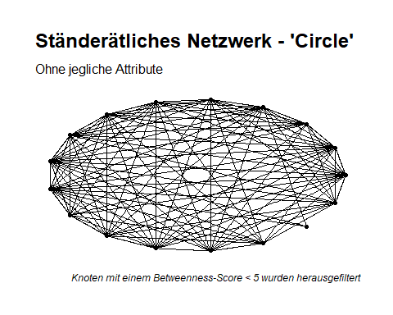Abbildung 1.1:

set.seed(1234)  
net_SR %>%   
 activate(nodes) %>%   
 filter(betweenness > 5) %>%   
 ggraph(layout = "circle") +   
 geom_node_point() +  
 geom_edge_link() +  
 labs(title = "Ständerätliches Netzwerk - 'Circle'",  
 subtitle = "Ohne jegliche Attribute",  
 caption = "Knoten mit einem Betweenness-Score < 5 wurden herausgefiltert") +  
 theme_graph()

Abbildung 1.2

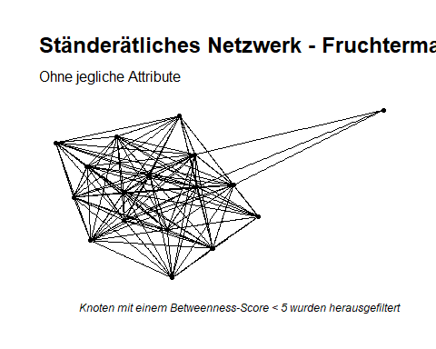

# Ohne jegliche Attribute  
set.seed(1234)  
net_SR %>%   
 activate(nodes) %>%   
 filter(betweenness >= 5) %>%   
 ggraph(layout = "fr") +   
 geom_node_point() +  
 geom_edge_link() +  
 labs(title = "Ständerätliches Netzwerk - Fruchtermannreingold",  
 subtitle = "Ohne jegliche Attribute",  
 caption = "Knoten mit einem Betweenness-Score < 5 wurden herausgefiltert") +  
 theme_graph()

### Netzwerkdarstellung mit Knotenattributen

Abbildung 2.1

# Mit Knotenattributen  
set.seed(1245)  
net_SR %>%   
 activate(nodes) %>%   
 filter(betweenness >= 5) %>%   
 ggraph(layout = "fr") +   
 geom_node_point(aes(color = parlamentarier_partei,  
 size = betweenness)) +   
 geom_node_text(aes(label = name),  
 repel = TRUE) +  
 scale_size(range = c(5, 15)) +  
 geom_edge_link() +  
 scale_color_manual(values = c("FDP" = "cornflowerblue",  
 "Grüne" = "chartreuse2",  
 "M" = "darkorange",  
 "SP" = "brown1",  
 "SVP" = "chartreuse4")) +   
 guides(size = FALSE) +   
 theme_graph() +   
 labs(title = "Ständerätliches Netzwerk - Fruchtermannreingold",  
 subtitle = "Knotenattribute: Namen, Parteizugehörigkeit und Betweenness-Score\n",  
 color = "Partei",  
 caption = "Knoten mit einem Betweenness-Score < 5 wurden herausgefiltert")

Ein Bild, das Text, Himmel, Licht enthält.
Abbildung 2.2

### Netzwerkdarstellung mit Knoten- und Kantenattributen

Abbildung 3.1

# Hinzufügen der Kantenattribute  
set.seed(1245)  
net_SR %>%   
 activate(nodes) %>%   
 filter(betweenness >= 5) %>%   
 ggraph(layout = "fr") +   
 geom_node_point(aes(color = parlamentarier_partei,  
 size = betweenness)) +   
 geom_node_text(aes(label = name),  
 repel = TRUE) +  
 geom_edge_link(aes(width = weight_std,  
 alpha = weight_std),  
 show.legend = FALSE) +  
 scale_size(range = c(5, 15)) +  
 scale_edge_width(range = c(0.1, 1)) +   
 scale_color_manual(values = c("FDP" = "cornflowerblue",  
 "Grüne" = "chartreuse2",  
 "M" = "darkorange",  
 "SP" = "brown1",  
 "SVP" = "chartreuse4")) +   
 guides(size = FALSE) +   
 theme_graph() +   
 labs(title = "Ständerätliches Netzwerk - Fruchtermannreingold",  
 subtitle = "Knotenattribute: Namen, Parteizugehörigkeit und Betweenness-Score\nKantenattribute: Betweenness-Score",  
 color = "Partei",  
 caption = "Knoten mit einem Betweenness-Score < 5 wurden herausgefiltert")

Abbildung 3.2

